Parlons nombre....
A partir des bases acquises jouons avec les nombres.

Inducteur : quel âge as-tu ?
Partir d'un problème mathématiques simple : “Jean en né en 2003. Quel âge a-t-il actuellement ?”
Résolution très simple : on cherche un écart, une différence entre l'année de naissance et l'année actuelle, donc on utilise la soustraction
L'année actuelle - l'année de naissance = âge
Bon, au boulot !
Ecrire un programme demandant l'année de naissance et calculons l'âge.
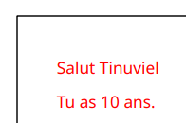
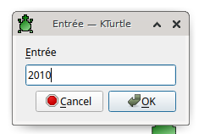
reset
# Série de questions
$prenom = ask "Quel est ton prénom ?"
$anneeNaissance = ask "Année de naissance ?"
$age = 2020 - $anneeNaissance
spritehide
go 25, 25
pencolor 255,0,0
print "Salut " + $prenom
go 25, 50
print "Tu as " + $age + " ans."
Autre variable : noter qu'on peut mettre également l'année de naissance dans une variable
reset
# Série de questions
$prenom = ask "Quel est ton prénom ?"
$anneeNaissance = ask "Année de naissance ?"
$anneeActuelle = 2020
$age = $anneeActuelle - $anneeNaissance
spritehide
go 25, 25
pencolor 255,0,0
print "Salut " + $prenom
go 25, 50
print "Tu as " + $age + " ans."

